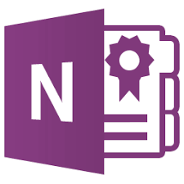
Выполнение домашних заданий в Teams (руководство для ученика)

Основные сведения о домашних заданиях
Домашние задания с использованием цифровых тетрадей в Microsoft Teams реализованы на базе Записной книжки класса (Class Notebook), находящейся на отдельной вкладке общего канала команды Teams вашего класса. Записная книжка класса основана на продукте Microsoft OneNote, но имеет специальные возможности для организации учебного процесса: общую библиотеку контента класса и индивидуальные цифровые тетради учеников.
Составные части записных книг — это «Разделы» и «Страницы». Страница OneNote похожа на документ Word. Далее страницы группируются в разделы. Структуру Записной книжки класса формирует учитель. Записная книжка класса OneNote Class Notebook имеет целую группу автоматически создаваемых разделов:
- Библиотека содержимого. Используется для хранения учебного контента.
- Collaboration Space (область для совместной работы). Используется для совместной работы учителя и учеников.
- Цифровая тетрадь ученика. Предназначена для домашних заданий и индивидуальной работы учителя и конкретного ученика.

Основные принципы работы в записной книжке класса
Первая задача Записной книжки класса – хранение учебных и методических материалов класса (контент). В разделе Библиотека содержимого учитель создаёт учебный контент или размещает здесь любую информацию, которую сочтёт нужным (ответы на типовые вопросы, регламенты, хронологию учебных проектов, расписание уроков и т.п.).
- Зайдите в Записную книжку класса в общем канале вашего класса.
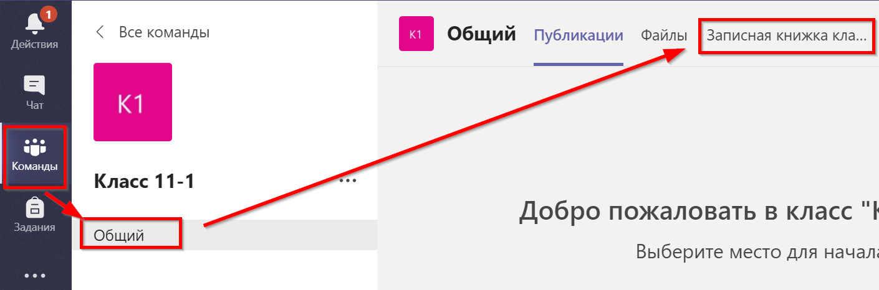
- Для удобства навигации измените параметр «Область навигации». Выберите «Скрыть всё» и тогда область навигации будет исчезать, когда вы будете работать непосредственно с листами в вашей книги.
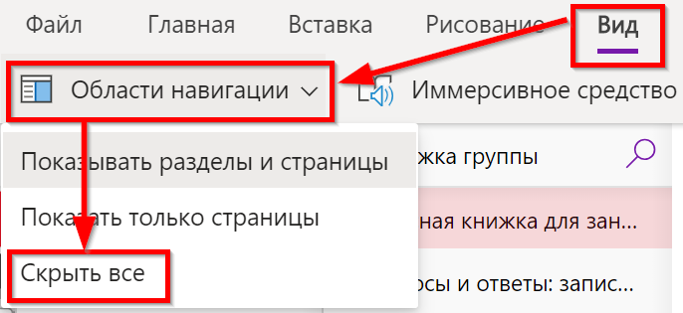

- Обратите внимание как скорректированы разделы в записной книжке. Последний раздел – ваша цифровая тетрадь, которую видит только ученик и учитель.
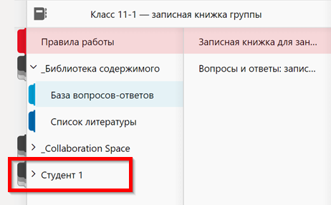

Пример 1. Выполнение домашнего задания (тест)
Данный сценарий используется, когда в качестве результата работы вы должны выполнить действия непосредственно в вашей цифровой тетради в соответствии с заданием вашего учителя.
- Зайдите в приложение Teams. В закладке «Действия» вы увидите новое домашнее задание. Нажмите на него.
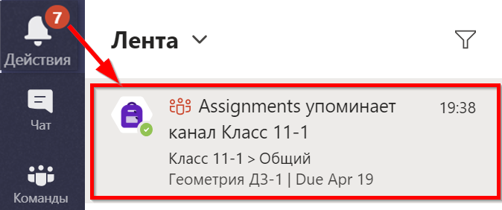
- О наличии нового события в вашей команде также покажет значок с цифрой у вашей команды.
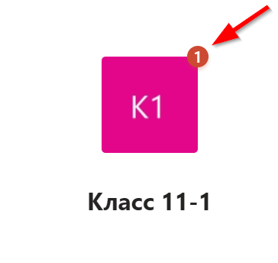
- Вы также увидите аналогичный значок на общем канале вашей команды. Зайдите в задание, нажав «View Assignment».
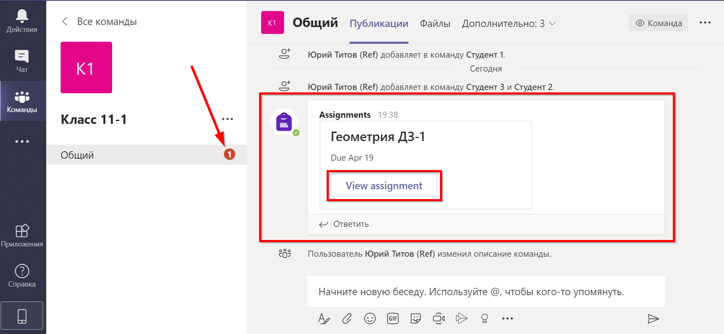
- Ознакомьтесь с заданием, прочитав «Инструкции» от учителя (1). Обратите внимание на срок выполнения задания. Часть материалов выдана учителем в качестве справочных (2). В разделе «Моя работа» (3) находится ссылка на вашу цифровую тетрадь, в которой нужно сделать это домашнее задание. Зайдите в цифровую тетрадь.
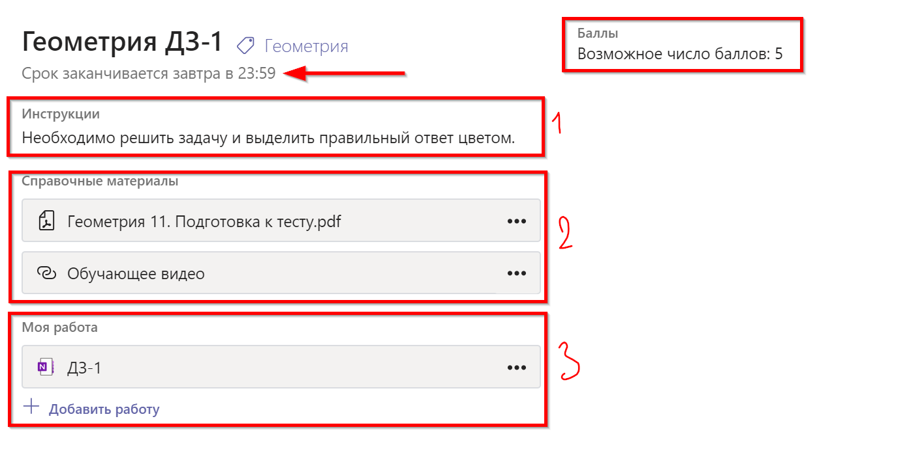

- Откроется ваша цифровая тетрадь. Выполните задание. Оформите результат. Используйте вкладку меню «Рисование», чтобы наносить надписи в тетрадь. Сделайте небольшую паузу (10 секунд), чтобы все изменения успели загрузиться. Нажмите «Закрыть» когда работа будет закончена.
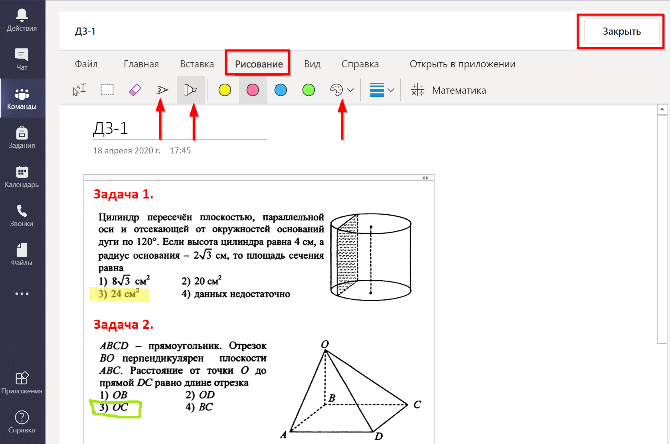
- Ещё раз зайдите в вашу тетрадь. Убедитесь, что ваша работа сохранилась (обратите внимание, что кнопки “сохранить” не существует!). Вновь нажмите «Закрыть».
- Нажмите «Сдать», чтобы сдать домашнее задание учителю на проверку.
- Нажмите кнопку «Назад», чтобы вернуться ко всем заданиям. Обратите внимание, что данное задание помечено как выполненное.
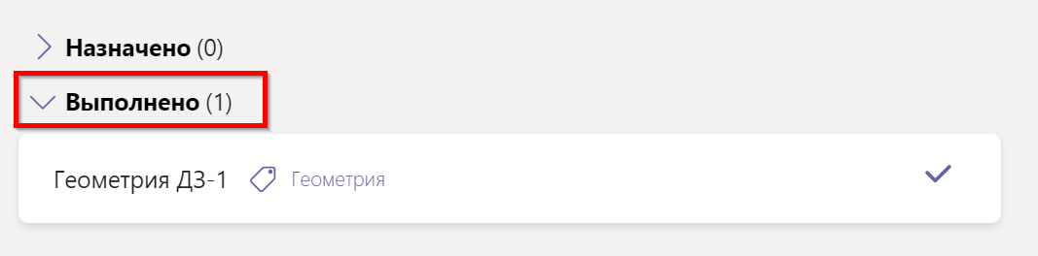
- Домашнее задание будет отправлено к учителю на проверку. После проверки задание возвращается назад к ученику с оценкой (или без) и отзывом учителя. Ученик может скорректировать его и вернуть повторно. Тогда учитель может изменить оценку и вернуть проверенное задание.
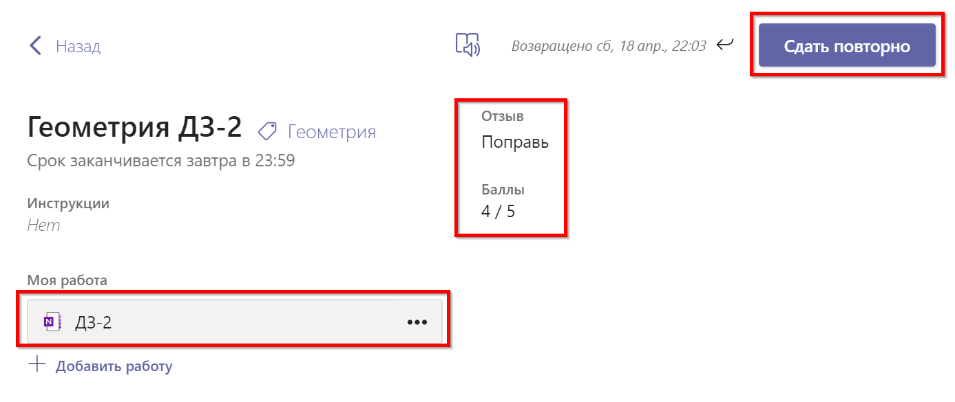
- Завершением задания является его возврат к ученику с оценкой.

Пример 2. Выполнение домашнего задания с использованием фотокамеры
Данный сценарий используется, когда в качестве результата работы вы должны прикрепить фотографии. Вы можете ознакомиться с домашним заданием из приложения Teams со стационарного компьютера. Для вставки фотографий возьмите мобильный телефон.
- Установите приложения «Microsoft Teams» и «Microsot OneNote» на телефон.  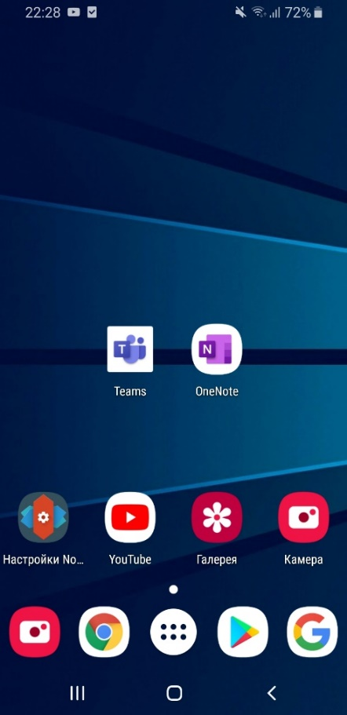 | - Запустите приложение Teams и войдите в свою учётную запись.
- В закладке «Действия» вы увидите новое домашнее задание. Нажмите на него.  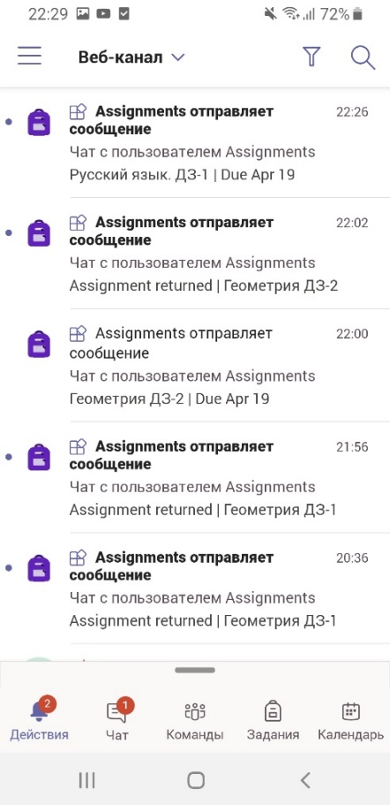 | - Нажмите «View assignment» чтобы войти внутрь задания.  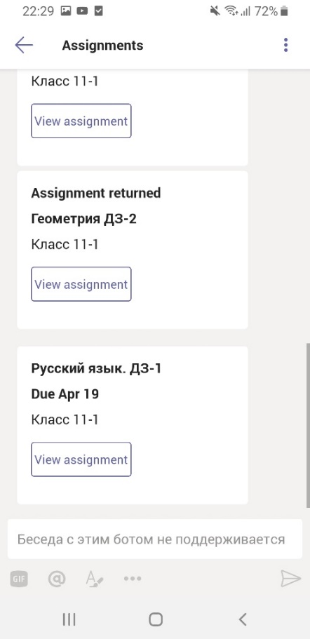
- Вы зашли внутрь задания. Ознакомьтесь с заданием. Зайдите в цифровую тетрадь.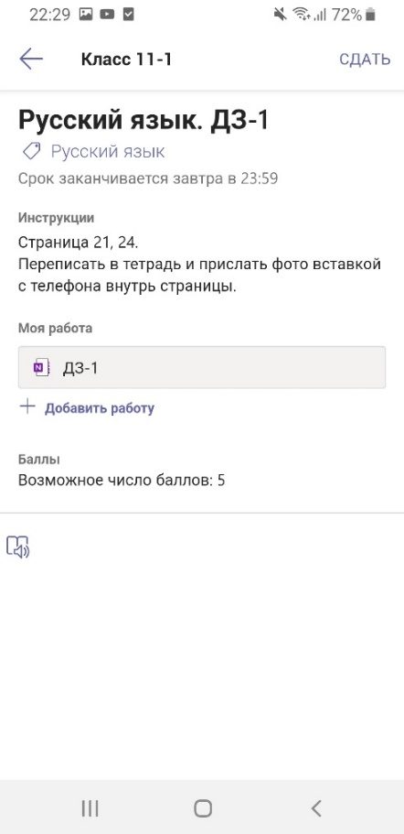 | - Откроется приложение OneNote со страницей вашего домашнего задания.  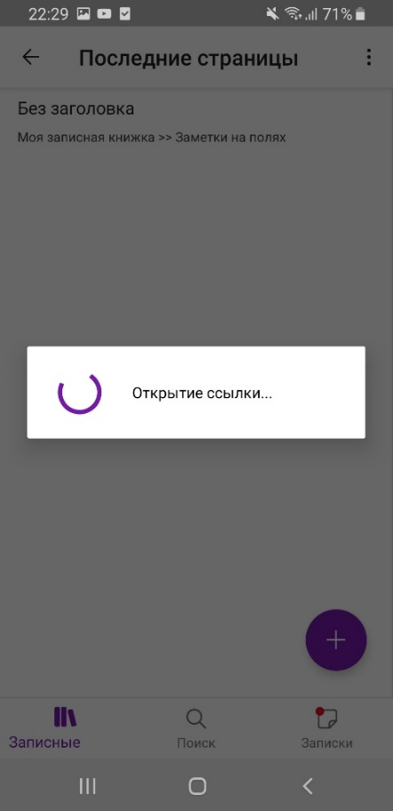

- Установите курсор в начало страницы. Запустите фотокамеру.  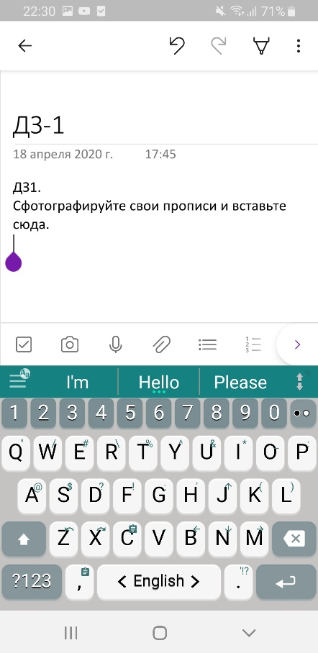 | - Выберите «Фотография» или «Изображения из коллекции», если вы уже сделали фото.  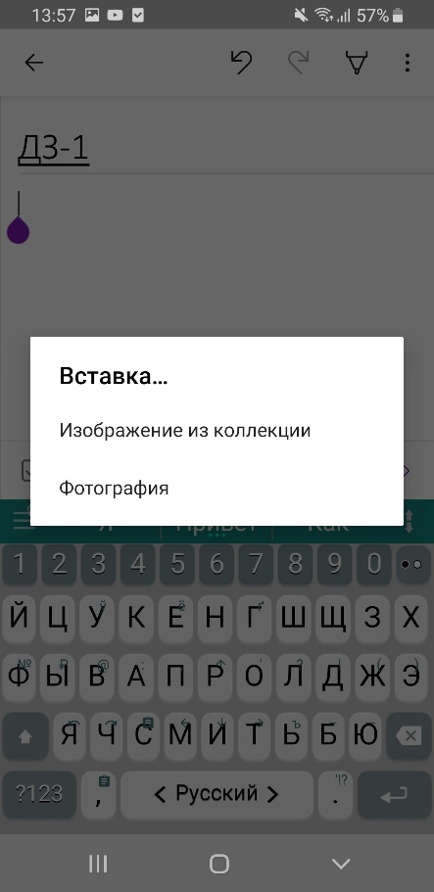
- Сделайте фото. Поверните изображение при необходимости.  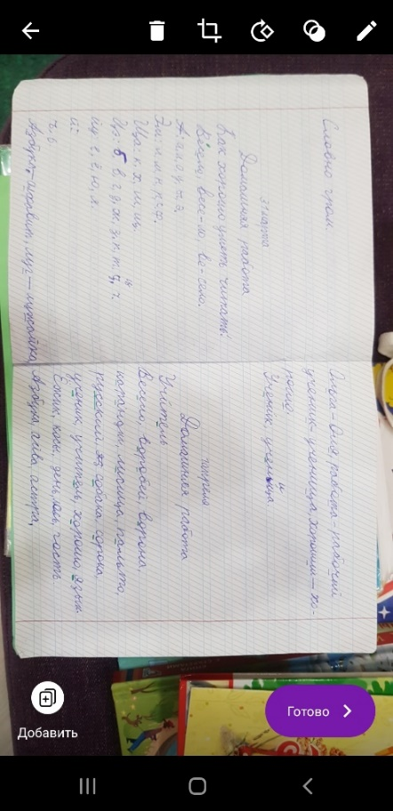 | - Нажмите «Добавить», если требуется сделать ещё фото. Или «Готово» по завершению. Фотографии загрузятся.  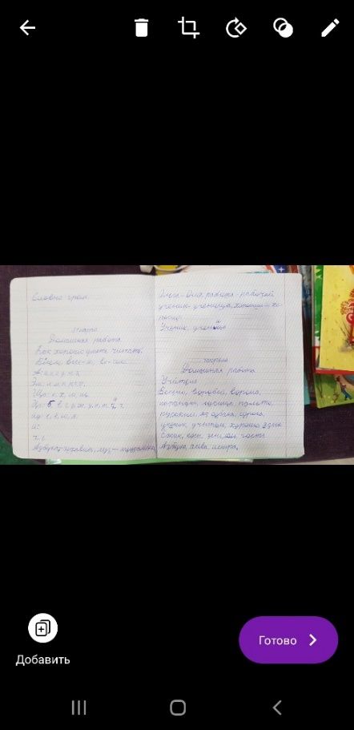

- Запомните название домашнего задания. Перейдите в Раздел с домашними заданиями.  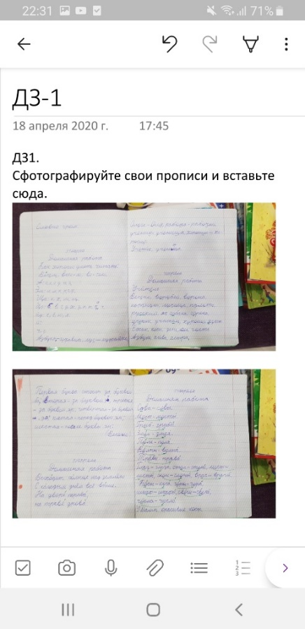 | - Зайдите ещё раз на страницу текущего задания и убедитесь, что фотографии загружены.
- Переключитесь на приложение Teams. Нажмите «Сдать».  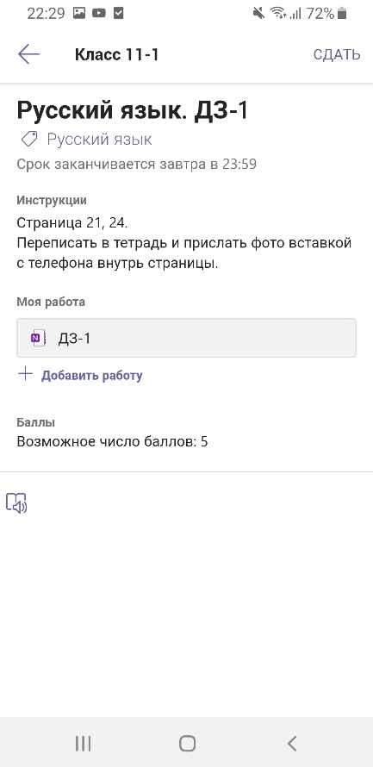 | - Вы сдали домашнее задание. Оно ушло учителю на проверку.  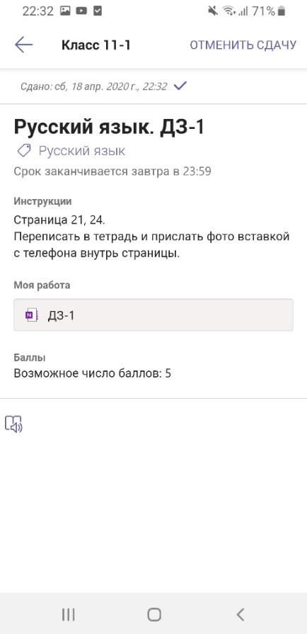

Возможности Записной книжки класса

- Зайдите в Записную книжку класса в общем канале вашего класса.
- Потренируйтесь с меню. Обратите внимание, что оно очень похоже на меню WORD.
- Наиболее интересным пунктом меню является опция «Рисование».
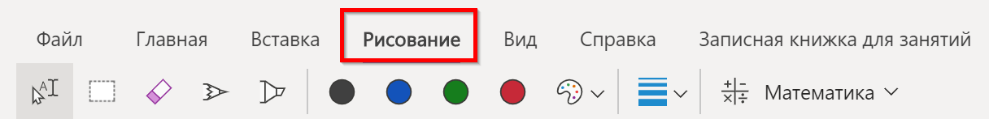
- Для максимального использования возможностей Записной книжки класса установите приложение OneNote на свой ПК.
- Чтобы открыть Записную книжку класса в приложении OnуNote для Windows 10 выберите данную опцию в меню.
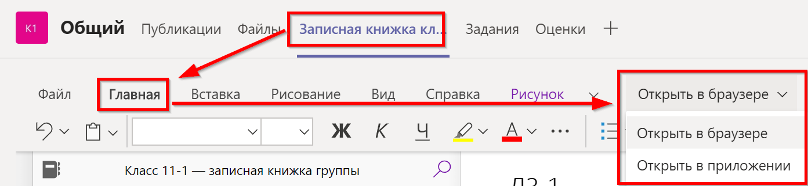
- Ознакомиться с дополнительными возможностями OneNote можно по ссылке – ссылка.

Установка OneNote на персональный компьютер
Книги OneNote хранятся в Office 365. Вы можете продолжать работать с записной книжкой класса из приложения Teams, однако для получения дополнительных возможностей, вы можете установить отдельное приложение OneNote на свой персональный компьютер или же использовать WEB-версию OneNote из персонального кабинета пользователя Office 365.
Если у вас система Windows 10, проверьте, установлено ли у вас приложение OneNote. Нажмите кнопку «Пуск» и начните набирать “OneNote”, система выполнит поиск. Приложение называется “OneNote for Windows 10”. Если у вас обнаружено приложение «OneNote» или «OneNote 2016» - это старые версии приложения.

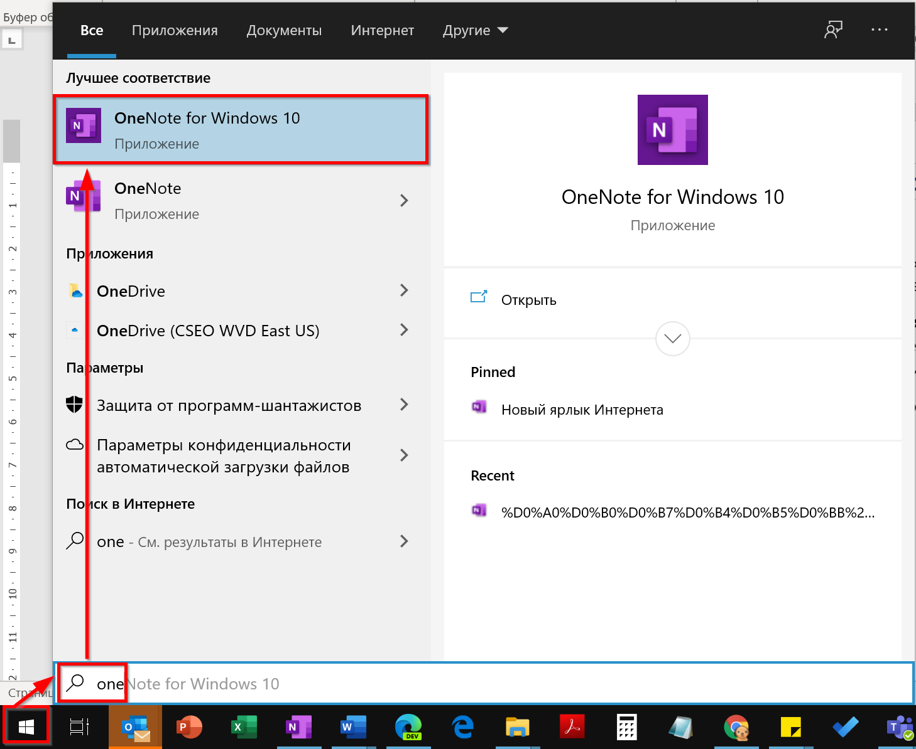
Если приложение у вас не установлено, то установите его из магазина приложений Microsoft Store.
